黄牛饲料有哪些？黄牛增肥饲料配方
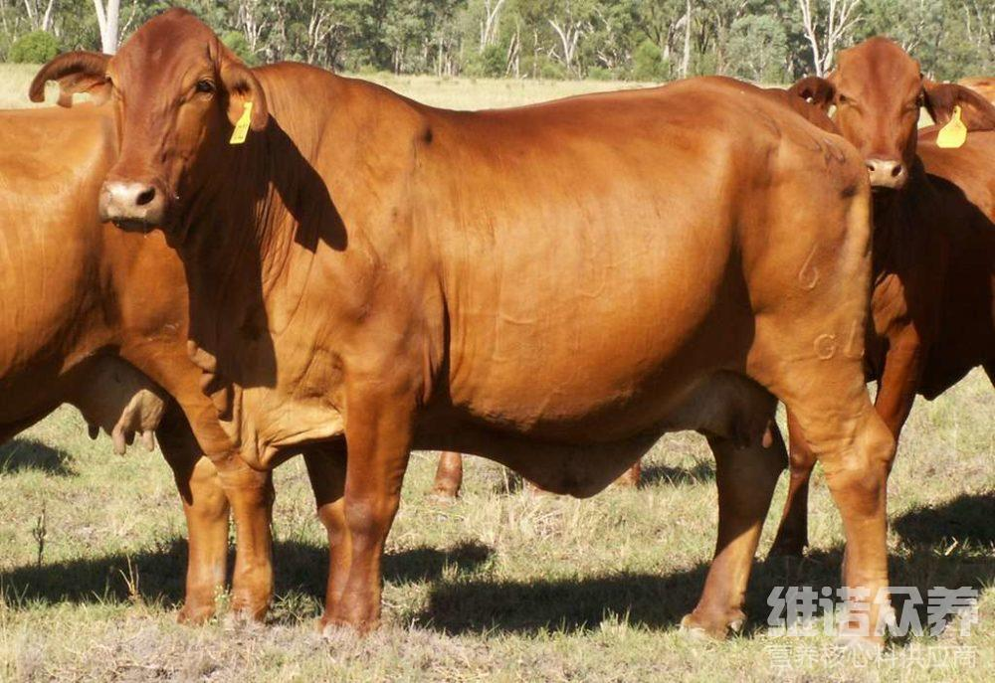
黄牛属于草食动物，养殖黄牛一般采用自己做的牛饲料比较好，科学合理地投喂能够促进黄牛生长发育快，优质的牛饲料进食，提高食欲性能，补充多种营养蛋白成分，多种饲料原料组成，在养殖过程中，迅速达到育肥增重的效果，提高饲料利用率，增强免疫力，减少饲料浪费，降低料肉比，提高养殖效益，下面和大家一起来学习一下黄牛的饲料配方，供参考！
黄牛饲料配方：
1.玉米48%、棉籽饼48%、石粉1%、骨粉1.2%、碳酸氢钠0.5%、食盐1%、维诺育肥牛多维0.1%，维诺霉清多矿0.1%，维诺复合益生菌0.1%。
2.玉米70%、麸皮8%、胡麻饼20%、石粉0.5%、食盐0.7%、骨粉0.5%、维诺育肥牛多维0.1%，维诺霉清多矿0.1%，维诺复合益生菌0.1%。
黄牛的饲养配方投喂量
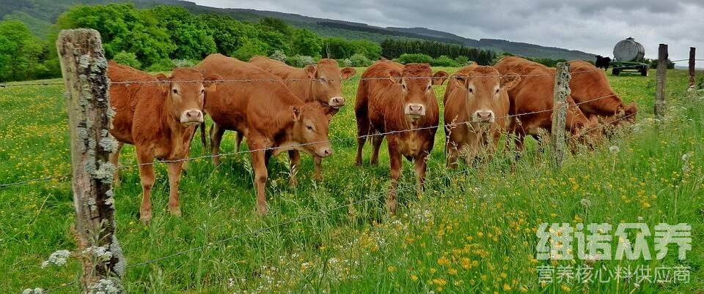
养殖黄牛的前提养殖户要配比合理的牛饲料投喂，饲料配方按不同阶段来配比，营养价值高，提高肉牛的增重和预防牛的疾病很关键。另外，通过合理的配制和科学的饲养，能取得较好的效益。维诺育肥牛多维补充多种营养维生素，抗各种应激，增强抵抗力，促进饲料营养成分的转化，提高饲料转化率，降低料肉比，节省饲料。
黄牛的饲养配方投喂量​
